Тема 5. Нормування управлінської праці
5.1. Трудові нормативи та норми.
5.2. Методи нормування праці.
5.3. Аналіз затрат робочого часу працівників апарату управління.
Базові поняття: нормування праці, завдання нормування праці, вимоги до нормування управлінської праці, види норм для різних категорій працівників, методи нормування управлінської праці (мікроелементне, аналітичне, статистичне, експертне нормування), особливості часу як ресурсу, облік та аналіз робочого часу, класифікація видів робіт, принципи техніки ведення обліку робочого часу, аналіз втрат часу та перешкод, інвентаризація часу, напрями аналізу робочого часу, самофотографія робочого дня, фактори непродуктивних втрат часу.

5.1. Трудові нормативи та норми
Управлінський апарат, як мозковий центр, відповідає за поточний стан і розвиток підприємства. Але просте кількісне зростання чисельності працівників управління ще не гарантує успішної діяльності всього трудового колективу. Тому чисельність працівників управління необхідно так само жорстко нормувати як і будь-які інші категорії персоналу.
Відсутність твердих нормативів на виконання окремих видів робіт веде до того, що одні виконавці не мають нормального навантаження протягом робочого дня, а інші, навпаки, перевантажені. Це породжує конфлікті ситуації, веде до нераціонального використання знань і досвду працівників апарату управління.
Нормування управлінської праці ускладнюється тим, що апарат управління підприємством охоплює працівників, зайнятих виконанням неоднорідних функцій.

Нормування праці - це встановлення міри витрат праці на виконання певного обсягу робіт у певних організаційно-технічних умовах.
Завданням нормування праці є визначення трудомісткості робіт і необхідної для їх виконання чисельності працівників.
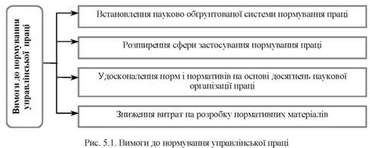
Нормативною базою для нормування управлінської праці є трудові нормативи, які розробляються науково-дослідними установами на єдиній методологічній основі. Такі нормативи є універсальними і призначені для багаторазового використання на підприємствах у процесі проектування норм затрат праці на конкретні роботи.
Трудові нормативи – це регламентовані величини затрат часу (чисельності), зон обслуговування (керованості), коефіцієнтів централізації та оптимальних співвідношень чисельності працівників, необхідні для виконання робіт різних умовах і призначені для встановлення норм праці.
Нормативами часу називають регламентовані величини затрат часу на одиницю роботи у певних виробничих умовах. Похідним від нормативу часу може бути норматив виробітку, який застосовується для нескладних робіт, що повторюються.
Норматив чисельності – регламентована кількість працівників, потрібна для якісного виконання конкретної функції управління або її частини у певних виробничих умовах. Під нормативами чисельності розуміють кількість працівників, встановлену для виконання тієї чи іншої функції управління залежно від величини факторів, що впливають на трудомісткість робіт, охоплених цією функцією.
Нормативом централізації називають регламентоване відношення чисельності працівників підприємства до загальної кількості працівників апарату управління. Цей норматив може бути виражений як ступінь централізації управління.
Норматив кількості підлеглих (керованості) – регламентована чисельність працівників, якими може ефективно управляти менеджер у визначених виробничих умовах. Найчастіше цей норматив використовується для нормування кількості майстрів виробничих дільниць у промисловості Під нормою керованості слід розуміти кількість робітників, яких доцільно закріпити за одним керівником з урахуванням максимальної ефективності підпорядкованому йому підрозділу.
Нормативи оптимальних співвідношень чисельності різних категорій працівників – регламентовані співвідношення кількості керівників, фахівців та інших службовців. Визначають з метою ефективного використання працівників апарату управління згідно з кваліфікацією та складністю виконуваних робіт.
Норми обслуговування виражаються різними одиницями виміру, наприклад кількістю осіб, закріплених за однією господарською одиицею (число робітників і службовців, закріплених за одним касиром, кількість найменувань матеріалів і деталей, закріплених за одним обліковцем або диспетчером тощо).

Кожен трудовий норматив визначає характер залежності його конкретної величини від низки вагомих чинників. Натомість норма праці характеризує однозначну величину затрат праці у конкретних організаційно-технічних умовах.
Первинний, вихідним, є трудовий норматив, а вторинним є норма. Норма праці визначається на основі одного або кількох трудових нормативів, а не навпаки.
Будь-яка норма встановлюється на конкретних вид робіт або відпочинок в абсолютних величинах залежно від конкретних умов виробництва. Трудові нормативи мають, як правило, універсальний характер і часто виражаються у відносних величинах.
У проектно-конструкторських організаціях (підрозділах підприємств) застосовують норми часу на виготовлення креслень. У табл. 5.9 наведено приклад норм часу на виготовлення креслення виробу залежно від формату аркуша і кількості деталей, з яких складається виріб.
Норму чисельності працівників апарату управління за функціями визначають за укрупненими нормативами, що мають табличну форму, або розраховують за емпіричними формулами.
Наприклад, установити норму кількості працівників відділу організації праці та заробітної плати за укрупненими нормативами (див. табл. 5.3), якщо середньоспискова чисельність персоналу на даному заводі становить 3200 осіб, а кількість чинних норм виробітку дорівнює 37 250 одиниць. Виходячи з даних табл. 5.3, ця норма має бути в інтервалі від 28 до 31 особи. Методом інтерполяції визначаємо, що нормативна чисельність працівників відділу для даного випадку дорівнює 29 осіб.
Розробка науково обґрунтованих норм управлінської праці дозволяє:
- Більш об’єктивно цінити працю кожного працівника апарату управління.
- Ефективніше використовувати матеріальні стимули.
- Раціоналізовувати процеси поділу і кооперації праці.
- Удосконалювати методи роботи апарату управління.

Для нормування праці в управлінні підприємствами застосовуються різні норми: затрати часу на виконання певного завдання, виробітку, кількості підлеглих, чисельності.
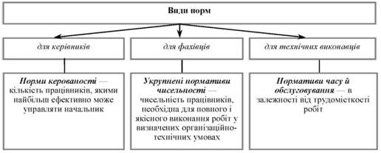
Рис. 5.2. Види норм з урахуванням специфіки праці

З урахуванням специфіки праці менеджера доцільно виділити наступні види норм:
o Норми керованості - кількість працівників, якими найбільш ефективно може управляти один менеджер. Вважається, що для вищої ланки управління вона складає 7 ± 2, тобто, від 5 до 9 осіб.
o Норми часу - похідна величина при розрахунку інших видів норм є час, необхідний для виконання одиниці роботи при певних організаційно-технічних умовах
o Норми виробітку - кількість одиниць роботи, які мають бути виконані за одиницю часу однією особою або групою. Норма вироблення обернено пропорційна нормі часу
o Норма чисельності - кількість осіб певного фаху та кваліфікації, необхідна для виконання певного обсягу робіт або для обслуговування конкретних об'єктів

Для технічних виконавців та допоміжного персоналу додаються:
o Норма часу обслуговування - видом норми часу і є час, встановлений на обслуговування одиниці обладнання, виробничих площ, інших господарських одиниць при певних організаційно-технічних умовах
o Норма обслуговування - кількість одиниць обладнання, виробничих площ або інших виробничих одиниць, встановлена для обслуговування однією особою або групою
Нормативи чисельності і норми керованості можуть розроблятись для широкого кола керівників усіх рангів. За допомогою перших визначається загальна кількість працівників по функції управління, а за допомогою норм керованості можна здійснити оптимальну розстановку працівників.

5.2. МЕТОДИ НОРМУВАННЯ управлінської ПРАЦІ

Управлінський персонал за функціональними ознаками та кваліфікаційною структурою являє собою досить складне угруповання працівників підприємства. Цим зумовлена і складність нормування праці, зокрема вибір методів визначення норм праці.
Метод нормування визначає, яку методичну і розрахункову основу обрано для встановлення норми затрат праці тим чи іншим способом.
Спосіб встановлення норми демонструє, на підставі якої інформації та в який спосіб норму визначено.
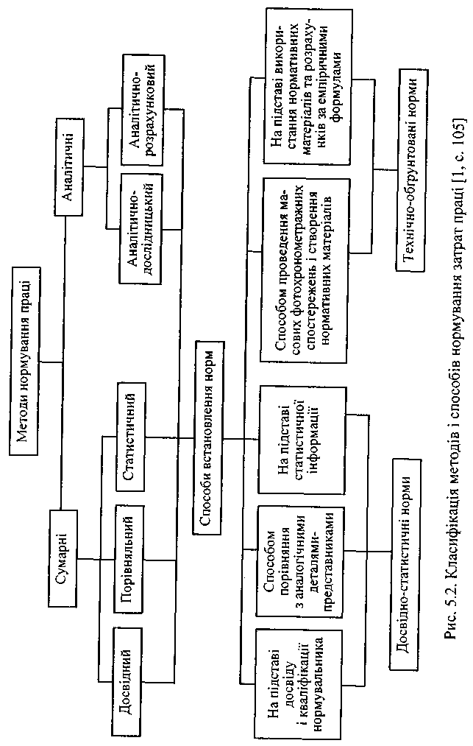
Суть досвідного методу полягає в тому, що норма визначається на основі виробничого досвіду нормувальника, керівника підрозділу чи власника малого підприємства. Для цього не треба витрачати багато часу, виконувати складні розрахунки чи проводити тривалі спостереження. Основним недоліком цього методу є суб'єктивність. Проте досвідний метод цілком себе виправдовує на малих підприємствах на етапі становлення.
Іноді на підприємствах при встановленні норм вдаються до так званого дослідно-статистичного методу, коли норми розраховують на основі досвіду нормувальників та на статистичних даних щодо фактичних витрат часу на ті чи інші роботи або інформації щодо фактичного виконання норм. Цей метод не можна назвати науковим, оскільки він не сприяє виявленню резервів зростання продуктивності праці через відсутність аналізу стану організації праці та неопрацювання заходів щодо вдосконалення організаційно-технічних умов.

Порівняльний, або метод аналогів, передбачає встановлення нормативів витрат часу за аналогією з передовими організаціями.
Цей метод вимагає, в першу чергу, відшукати таке підприємство, такий підрозділ, де виконуються однакові функції, в однакових або близьких умовах. Наприклад, власник інвестицій розробляє бізнес-план заснування нового підприємства. Серед численних питань, що потребують вирішення, чи не найпершим є кадрове питання. Проектуючи штатний розклад, власник або його менеджер може визначати кількість посад працівників апарату управління з окремими функціями за аналогією з різними схожими підприємствами, які мають певний досвід роботи.
Цей метод доцільно використовувати для тих категорій апарату управління, праця яких взагалі не піддається задовільному обліку через відсутність критеріїв регламентації термінів виконуваних ними роботи.

Статистичні методи широко використовуються для створення укрупнених трудових нормативів для нормування чисельності управлінського персоналу. З цією метою спочатку ретельно аналізують організацію управління, вживають заходів щодо скорочення зайвих посад, укрупнення дрібних структурних підрозділів, удосконалення поділу та кооперування праці, що формувались роками.
Далі експертним методом відбирають найбільш впливові чинники на трудомісткість конкретної функції управління, а отже, і на чисельність управлінського персоналу. Такими чинниками можуть бути, наприклад, кількість робітників, чинних трудових норм, одиниць технологічного устаткування, обсяг капітальних вкладень тощо.
Після цього на широкому статистичному матеріалі із застосуванням математичного апарату виводять статистичні залежності між рівнем впливових чинників і кількісним складом управлінського персоналу.
Загальна формула такої залежності має вигляд
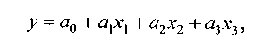
де у – нормативна чисельність працівників для виконання конкретної функції управління;
а₀, а₁, а₂, а₃ – коефіцієнти залежності;
х₁, х₂, х₃ – рівні найбільш впливових чинників.
Наприклад, формула для розрахунку чисельності робітників, якими може ефективно керувати один майстер Ч_{рм}, має такий вигляд:
де Ч_{рм} – чисельність виробничих робітників у цеху, осіб;
Р_{с} – середній розряд робіт;
В_{т} – коефіцієнт, що враховує тип виробництва (1 – одиничне; 2 – малосерійне; 3 – серійне; 4 – великосерійне; 5 – масове) [38, с. 82-83].

Аналітичні (дослідницькі) методи застосовують для визначення норм праці щодо тих категорій управлінського персоналу, в яких зміст функцій є досить стабільним, а одні й ті самі роботи повторюються більш-менш регулярно. Такими методами розроблено норми затрат часу на конструкторські, технологічні роботи, а також на роботи, виконувані економістами, бухгалтерами, товарознавцями тощо.

Аналітичний метод передбачає попереднє вивчення трудового процесу, існуючої на робочому місці організації праці, ефективності використання оргтехніки та робочого часу. При цьому розчленуванню роботи на її технологічні й трудові складові передує ретельний аналіз, на основі якого проектуються раціональні прийоми й методи виконання функцій, робіт, процедур і елементарних операцій та розраховуються необхідні витрати робочого часу.
Існує два види аналітичного методу: аналітично-дослідний і аналітично-розрахунковий, які розрізняються за способом визначення витрат часу.
При аналітично-дослідному методі витрати часу на кожний елемент функції (роботу, процедуру, елементарну операцію) або функцію в цілому визначається на основі безпосередніх вимірювань цих витрат на робочих місцях.
При аналітично-розрахунковому методі витрати часу на виконання функції або її складових визначаються не шляхом вимірів, а заздалегідь встановленим науково обґрунтованим, загальнодержавними, міжгалузевими, галузевими та внутрішніми для конкретного підприємства прогресивними нормативами.
Аналітично-розрахунковий метод дозволяє значно скоротити трудомісткість опрацювання норм та забезпечує однакову напруженість норм на аналогічних роботах. Проте при його застосуванні точність норм дещо нижча, ніж при аналітично-дослідному методі, оскільки використовувані нормативи розробляються для типових організаційно-технічних умов праці і, природно, не можуть враховувати специфіку конкретних робочих місць. Цей метод прийнятний і в тих випадках, якщо нормативи на ті чи інші роботи відсутні або умови конкретного підприємства суттєво відрізняються від умов, закладених у нормативах.
Існують й інші класифікації методів нормування управлінської праці (рис. 5.4).
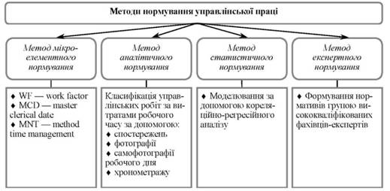
Рис. 5.4. Методи нормування управлінської праці

5.3. Аналіз затрат робочого часу працівників апарату управління.
Однією із суттєвих характеристик рівня (якості) організації управлінської праці є ефективність використання робочого часу. Для того щоб робочий час використовувався продуктивно, його треба ретельно вивчати, вести спостереження за роботою працівників, аналізувати причини втрат і непродуктивних затрат.
Такий аналіз дає корисну інформацію про ● зміст праці конкретних посадових осіб, ● раціональність поділу праці, ● ефективність професійно-кваліфікаційної структури працівників управління та ● ефективність витрат на управлінський персонал.
На рис. 5.1 подано розгорнуту класифікацію затрат робочого часу працівників апарату управління. З рисунка випливає, що загальний робочий час розподіляється на дві різновеликі частини: час роботи і час перерв. ►Найпродуктивнішою частиною робочого дня є час виконання посадових обов'язків.
За структурою час виконання посадових обов'язків може мати чотири складові:
- підготовчо-завершальний час;
- час основної роботи, або оперативний час;
- час обслуговування робочого місця;
- час непродуктивної роботи.
Підготовчо-завершальний час витрачають на отримання завдань від вищого керівництва, консультування, пошуки інформації, погодження та підписання підготовлених документів, здавання завершеної роботи.
Основний (оперативний) час використовують на виконання операцій та процесів, що становлять зміст посадових обов'язків працівника. Чим більшою є питома вага часу основної роботи, тим результативніше працює людина. Для працівників апарату управління час основної роботи охоплює його затрати на виконання організаційно-адміністративних, творчих, формально-логічних і технічних дій.
Організаційно-адміністративна праця – це сфера компетенції керівників різних рівнів управління. Творча праця характерна і для керівників, і для професіоналів. Формально-логічні роботи виконують переважно фахівці, частково технічні службовці та професіонали. Технічна робота включає прості операції, пов'язані з прийманням, сортуванням, обліком, зберіганням та передаванням різноманітної інформації, виконанням операторських та секретарських функцій. Технічні операції виконують переважно технічні службовці.

Час обслуговування робочого місця включає затрати часу на організаційне, технічне та інформаційне самообслуговування та самозабезпечення. Це в основному прибирання робочого місця, одержання та доставка витратних матеріалів, підготовка до роботи технічних засобів, бланків, інших носіїв інформації, підбір фахової літератури в бібліотеці, замовлення документів з архіву, упорядкування документації, що зберігається на робочому місці.
►Непродуктивна робота (виправлення неякісно виконаних завдань і доручень, необов'язкова участь у нарадах, пошук або очікування посадових осіб, виконання громадських обов'язків тощо) здебільшого є прямим наслідком різноманітних недоліків в організації праці управлінського персоналу.
Виконання робіт, не передбачених посадовими обов'язками, може бути наслідком порушень трудової дисципліни з боку працівника, рідше – з ініціативи керівництва, коли воно вимушене з різних причин залучати працівників у робочий час виконувати завдання, які не входять до їх обов'язків (прибирати приміщення після ремонту, тимчасово заміщати відсутнього працівника, чергувати тощо).
Нерегламентовані перерви, у разі їх виникнення, — це неприховані затрати робочого часу. Такі перерви залежать від працівника, зумовлені порушеннями трудової дисципліни. Незалежні від працівника нерегламентовані перерви, як правило, є свідченням порушень в організації праці, рідше їх причиною можуть бути певні форс-мажорні обставини, наприклад, незалежне від підприємства раптове знеструмлсння електромережі.
Наука і практика нормування праці управлінського персоналу розробили кілька методів дослідження змісту праці та затрат робочого часу. Найчастіше для цього використовуються різні варіанти фотографії робочого часу, моментні спостереження, усні та письмові опитування, рідше — хронометраж і спеціальне кінознімання.
У табл. 5.1 наведено якісні характеристики таких поширених методів вивчення змісту праці та структури затрат робочого часу працівниками управління, як самофотографія робочого часу, фотографія робочого часу та моментні спостереження.
У дод. З подано зразки карт самофотографії та фотографії робочого часу. У дод. 4 наведено зразок карти для фіксації момент-них спостережень за роботою майстрів.
Усне опитування здійснюється у формі бесіди або інтерв'ю. Для письмового опитування використовують спеціально підготовлену анкету.
В анкеті доцільно поставити запитання, відповіді на які давали б інформацію респондента про: особливості організації праці на робочому місці, якість планування роботи, види та структуру виконуваних завдань, використовувані засоби праці, наявність пе решкод у роботі, якість інформаційного забезпечення, режими праці та відпочинку, причини збоїв у роботі і втрат робочого часу тощо.
Усне і письмове опитування доцільно проводити у поєднанні з іншими способами аналізу затрат робочого часу, що сприятиме досягненню точніших, об'єктивних результатів.
Кожен метод аналізу затрат робочого часу працівниками управління має певні переваги та недоліки. Тому потрібне ретельне обґрунтування вибору працівників, робота яких буде аналізуватись, та методів аналізу. За будь-яких методів аналіз затрат робочого часу — процес складний і трудомісткий; він потребує високої кваліфікації дослідників, досконалого знання ними управлінських процедур і операцій.
Аналіз має завершуватись визначенням основних показників використання робочого часу працівниками управлінського апарату:
екстенсивного використання робочого часу;
втрат робочого часу, що залежать від працівника;
втрат робочого часу з причин, що не залежать від працівника;
затрат часу на виконання невластивих працівникові робіт;
показники структури зайнятості працівників. Коефіцієнт екстенсивного використання робочого часу Кс:
де П — сумарний час усіх видів перерв у роботі, хв; Ф —денний фонд робочого часу, хв. Коефіцієнт втрат робочого часу, що залежать від працівника, Квп:
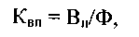
де Вп — втрати часу з вини працівника, хв.
Коефіцієнт втрат робочого часу, що не залежать від працівника, Квн:
де В„ — втрати робочого часу з причин, що не залежать від працівника, хв.
Коефіцієнт затрат часу на виконання невластивих робіт Кнр:
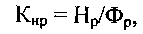
де Нр — затрати часу на виконання невластивих працівникові робіт (завдань), хв;
Коефіцієнт затрат часу на творчу роботу Ктр:
Фр — загальний час роботи, хв.

де Т— затрати часу на творчу роботу, хв;
О — час основної роботи, хв.
де Оа—затрати часу на організаційно-адміністративну роботу, хв. Коефіцієнт затрат часу на формально-логічну роботу КфЛ:
де Фл — затрати часу на формально-логічну роботу, хв.
Коефіцієнт затрат часу на виконавську (технічну) роботу Квр:
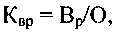
Коефіцієнт затрат часу на організаційно-адміністративну роботу Коа:
де Вр—затрати часу на виконавську роботу (технічні операції), хв. Аналіз затрат і структури робочого часу корисний тим, що він дає дуже важливу інформацію про якість планування роботи, ефективність поділу праці в апараті управління, дисципліну працівників, рівень мотивації до продуктивної та якісної праці.

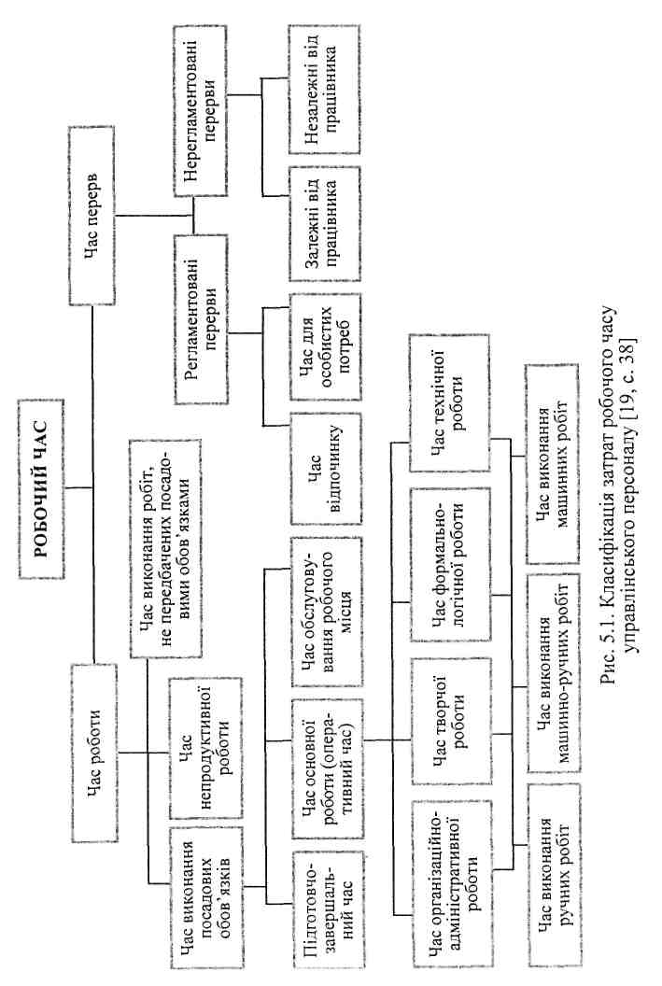

Здійснення заходів з нормування праці менеджерів базується на всебічному вивченні використання їх робочого часу.

При цьому вивчається:
- раціональність виконання робіт;
- відволікання на не характерні для даного підприємства роботи;
- змістовність праці.
Методи вивчення витрат робочого часу менеджерів:
- анкетне опитування;
- усне опитування;
- фотографія й самофотографія робочого часу;
- моментні спостереження.
Метою анкетного та усного опитування є виявлення точки зору працівника щодо раціональності організації його праці: наскільки чітко визначені його обов'язки (кількість та скільки часу потребують), чи планується його робота й якою є частка позапланових робіт, чи є втрати робочого часу (скільки і з яких причин), які засоби механізації, автоматизації та оргтехніки використовуються, чи задовільняють працівника організація його робочого місця та умови праці, які в нього є пропозиції щодо вдосконалення праці.
Фотографію робочого часу проводить спеціально призначена особа. Вона може бути суцільною (тобто протягом всього робочого дня) або вибірковою. В останньому випадку вивчаються витрати робочого часу за окремими функціями (видами робіт), у тому числі повторюваних, а також за окремими періодами (циклами) робіт.
При самофотографії робочого дня витрати робочого часу враховуються безпосередньо працівником під керівництвом служби НОП. Облік ведеться за допомогою спеціальних аркушів самофотографії, в яких реєструються всі виконувані роботи або перерви й фіксовані інтервали, що складають певну частину часу (1/2 або більш дробну залежно від різноманіття елементів витрат часу). На основі узагальнення даних, отриманих з анкет, аркушів фотографії та самофотографії за весь період спостереження, складають таблиці витрат робочого часу за посадами або за іншими ознаками й на основі їх аналізу опрацьовують заходи щодо вдосконалення організації праці з урахуванням виявлених недоліків.
Наразі для вивчення змісту праці й витрат робочого часу різних категорій службовців широко застосовують метод моментних спостережень, принципи й методика якого мають як спільні, так і відмінні від вивчення витрат праці робітників характеристики. Так, необхідну кількість моментних спостережень при вивченні праці службовців не обов' язково визначати за елементом з найменшою питомою вагою в загальних витратах. Якщо трудовий процес спостерігається більше ніж за 10-ма елементами витрат, то питома вага елемента, на основі якого розраховується загальна кількість спостережень, має бути не менше 15 %.

Стосовно праці менеджерів нормування здійснюється двома методами (залежно від характеру використовуваних даних):
o методом прямого нормування, який базується на вивченні витрат робочого часу;
o методом опосередкованого нормування, який базується на статистичному аналізі чисельності працівників.
Пряме нормування, в свою чергу, може здійснюватися двома шляхами:
1. Визначенням необхідних витрат часу на конкретну роботу за заздалегідь опрацьованими нормативами часу.
2. Встановлення норм шляхом безпосереднього вивчення витрат робочого часу на дану роботу з використанням дослідницьких методів обробки фактичних даних.
Методом побічного нормування визначається необхідна кількість працівників за допомогою нормативів чисельності або норм обслуговування та керованості, що розробляються на основі математичних способів обробки відповідних фактичних даних.

До основних недоліків організації управлінської праці слід віднести те, що тривалість трудових процесів, які виконують керівники, зростає насамперед через різні витрати часу з організаційних та інших причин.
Канали втрат робочого часу в управлінців:
o відволікання в робочий час на зайві заняття;
o залишення робочого місця за власним бажанням;
o неповернення на роботу після виконання завдань.
Всі ці втрати можуть і мають бути ліквідовані. Доцільно та економічно вигідно доручити виконання не властивих висококваліфікованим фахівцям функцій відповідним групам службовців. Одним із шляхів зниження витрат часу на виконання різних управлінських операцій є вміння керівника раціоналізувати свою роботу. Рівень організації праці керівника передусім відрізняється тим, як він використовує свій робочий час, час для вирішення головних питань та тих, які можна вирішити пізніше; як він розподіляє питання, які має вирішити сам і які можна доручити керівникам та фахівцям нижчого рівня управління. Тільки в результаті стандартного вивчення витрат робочого часу, їх аналізу можна упорядкувати розстановку кадрів, звільнити керівників від невластивих їм функцій, а фахівців від нетворчої праці. Необхідно в кожному конкретному випадку всебічно проаналізувати, в якому обсязі виконує роботу кожний фахівець і чи відповідає його кваліфікація функціям, які ним виконуються.
Управлінські функції слід деталізувати так, щоб усунути зайві операції, спростити документацію та упорядкувати документообіг. Конкретизація посадових обов'язків керівників та фахівців, що потребує мінімальних витрат, може дати значну економію. У свою чергу, підвищення ефективності праці не повинно досягатися за рахунок погіршення умов. Тому, розглядаючи зміст управлінської праці в комплексі, необхідно всебічно досліджувати її соціальні аспекти.
Виникнення невластивих керівникам функцій зумовлено цілою низкою обставин. Серед них, як показали дослідження, вирішальна роль належить організації праці, виробництва та управління. Саме у сфері виробничої діяльності керівників виникають такі фактори, які, взаємодіючи між собою, створюють функції, невластиві управлінцям:
o неузгодженість роботи служб та підрозділів;
o відсутність чіткого розподілу обов'язків між службами та окремими працівниками;
o недоліки в організації матеріально-технічного забезпечення;
o неукомплектованість штатів згідно з нормативами;
o недоліки в організації оперативного планування та управління;
o дефіцит кваліфікованих кадрів.

Аналіз використання робочого часу керівників і спеціалістів за допомогою коефіцієнтів доцільно проводити в двох напрямах.
Перший напрям дає характеристику екстенсивного використання робочого часу, тобто відображає використання фонду робочого часу.
Другий напрям відображає ступінь раціональності завантаження працівників різними видами робіт, тобто оцінюється структура витрат робочого часу.
Ступінь екстенсивного використання робочого часу оцінюється величиною коефіцієнта екстенсивності Ке, який розраховується за формулою:
де П - регламентовані і нерегламентовані перерви в роботі; Ф - фонд робочого часу в хвилинах.
За допомогою методу фотографування робочого дня встановлено, що втрати робочого часу управлінського персоналу складають: -у керівників - 95 хв. -у спеціалістів - 97 хв. -у технічних виконавців - 105 хв. Фонд робочого часу складає: - для керівників - 495 хв. -для спеціалістів - 480 хв. -для технічних виконавців - 2880 хв.
Підставивши формулу (6.1) дані результатів хронометражних досліджень, отримуємо такі результати:
Отже, керівників та спеціалістів підприємств є резерви кращого використання фонду робочого часу, оскільки максимально допустимий коефіцієнт екстенсивності становить 0,94.
Цей показник може бути доповнений показниками, що характеризують величину втрати робочого часу з різних причин, а саме:
1) коефіцієнт втрати робочого часу, що не залежить від працівників (з організаційно-технічних причин):
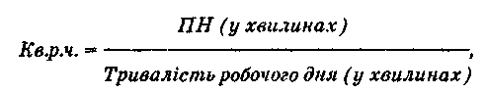
де ПН - втрати робочого часу, що не залежать від працівника. На основі даних показників можна визначити:
Коефіцієнт можливого підвищення продуктивності праці за рахунок усунення втрат часу Кп.п.п.:
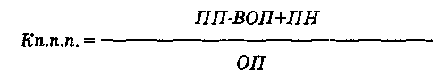

2). Коефіцієнт втрати робочого часу з вини працівників:
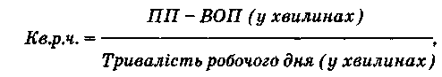
де ПП - перерви, що залежать від працівника.
ВОП - нормативний час на відпочинок і особисті потреби.
Отже, коефіцієнт втрати робочого часу з вини працівників складає 0,07. Це свідчить про незначні втрати часу з вини самих же працівників апарату управління.
Коефіцієнт втрати робочого часу, що не залежать від працівників, складає 0,23. Це досить високий показник. На нього впливає багато факторів, які в більшості випадків не залежать від працівників. Детальний аналіз причин та "поглиначів" часу керівників та спеціалістів висвітлено нижче.

Основними причинами втрат часу працівниками апарату управління є:
o нечітке визначення терміновості і складності робіт, внаслідок чого працівники не можуть правильно зорієнтуватися в ситуації беруть на себе або занадто багато роботи, або занадто мало і тонуть в дрібницях;
o незадовільна організація планування, внаслідок чого управлінський персонал не справляється з розподілом часу на виконання тих чи інших завдань, а також відвідувачі, телефонні дзвінки.
Ступінь раціональності використання витрат робочого часу за рекомендаціями НДІ праці визначається шляхом порівняння фактичних витрат з нормативами, встановленими стосовно певної посадової категорії працівників. Коефіцієнт раціональності витрат робочого часу дає якісну характеристику структури витрат робочого часу. Він може бути застосований тільки за наявності відповідних нормативів. Проте в більшості компаній таких нормативів не існує, а тому застосування цього показника неможливе.
На другому етапі аналізу використання робочого часу управлінського персоналу проаналізованої причини втрат часу управлінського персоналу (у % від загальної втрати часу):
1. Причини, які залежать від самого керівника:
1) виконання великого обсягу роботи яку можна було б делегувати підлеглим, - 28 %;
2) невизначений порядок терміновості і важливості роботи - 12 %;
3) відсутність плану раціонального використання робочого часу - 11 %.
2. Причини, які не залежать від керівника:
1) не підготовлені заздалегідь питання підлеглих - 14 %;
2) не заплановані телефонні розмови - 10 %;
3) не заплановані відвідувачі - 15 %.
3. Решта 10 % часу було втрачено через:
- відсутність зв'язку або неточний зворотній зв'язок між керівником і підлеглими;
- очікування зустрічі або інших заходів
Найважливіші "поглиначі" часу керівників та спеціалістів:
1. Нечітка постановка цілі.
2. Відсутність пріоритетів у справах.
3. Намагання надто багато зробити за один раз.
4. Відсутність уявлення про шляхи вирішення завдань
5. Погане планування робочого дня.
6. Недостатнє делегування.
7. Телефонні розмови.
8. Відволікаючий шум.
9. Недостатня підготовка до бесіди та обговорень.
10. Розмови на сторонні теми.
11. Недостатня кількість сучасних технічних засобів управління.
Цей перелік визначено на основі результатів опитування керівників та спеціалістів ряду підприємств м. Києва у 2007 році (репрезентативна вибірка).
Процедури самоаналізу використання робочого часу:
1. Усвідомлення необхідності більш ефективного використання часу. Аналізують перевантаження, поспіх у роботі, накопичення невирішених проблем, стресові ситуації тощо.
2. Прийняття рішення про проведення самоаналізу витрат робочого часу. Визначається зміст підготовчої роботи, вибір конкретного строку та періоду здійснення самоаналізу.
3. Підготовка до самоаналізу включає розподіл керівної діяльності відповідно до посади на окремі види. Розробка таблиці для інвентаризації витрат часу за видами діяльності Розробляються форми для фіксування відволікань від основної роботи. Здійснюється підготовка таблиць для опрацювання результатів самоаналізу.
4. Фіксування витрат робочого часу здійснюється протягом 3-5 днів.
5. Опрацювання отриманих результатів та визначення марних витрат часу за напрямами діяльності і на відволікання. Визначається мета діяльності та приймається конкретне рішення. Проводиться планування використання робочого часу і організація власної роботи, контроль за виконанням наміченого плану, опрацьовується інформація на основній роботі і виконанні непередбачених справ.
6. Визначаються переваги і недоліки індивідуального стилю роботи.
7. Виробляється стратегія і тактика підвищення ефективності використання робочого часу.
8. Здійснюється керування використанням власного часу на основі реалізації стратегічних і оперативних заходів.

